臺南市歸仁國中103學年度辦理國中生涯發展教育活動
技藝教育課程宣導-家長場
時間: 104.3.28 地點:薌江樓五樓會議室
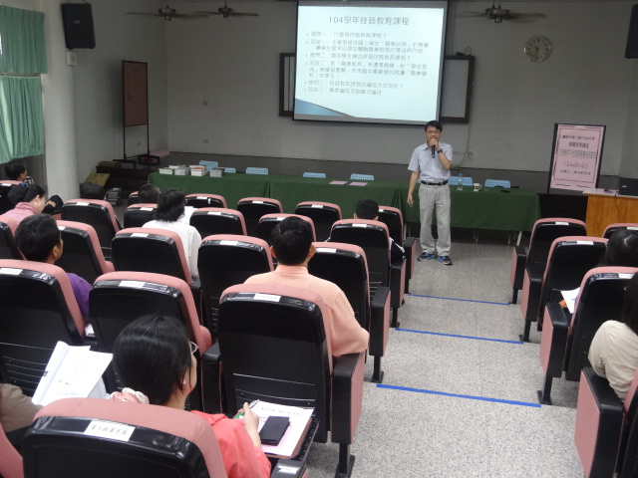
許謦麟老師介紹103學年度技藝教育課程開辦現況
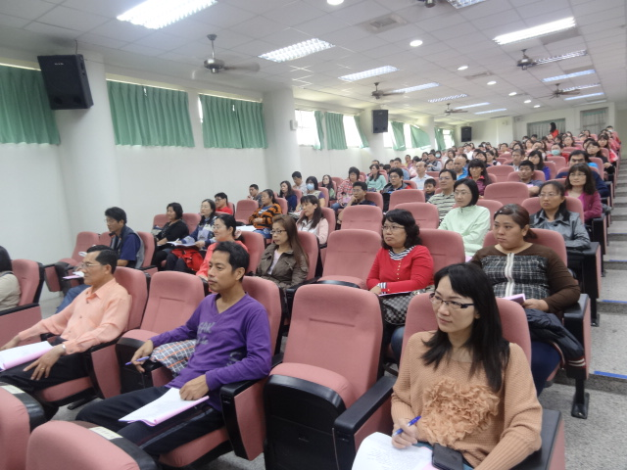
許謦麟老師介紹104學年度預定開辦的技藝教育課程

臺南市歸仁國中103學年度辦理國中生涯發展教育活動
技藝教育課程宣導-家長場
時間: 104.3.28 地點:薌江樓五樓會議室
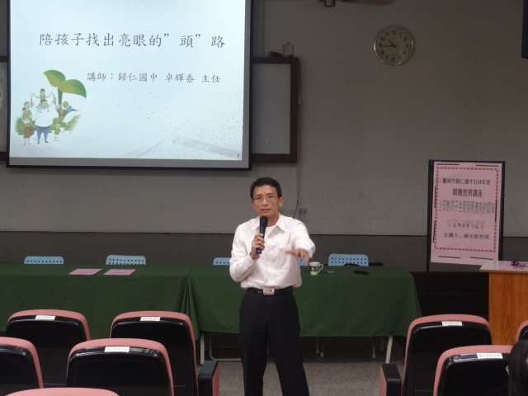
卓輝泰主任勉勵家長要協助孩子找出亮眼的頭路
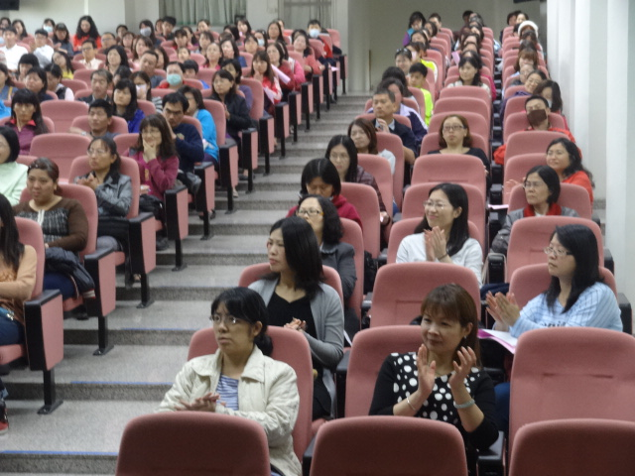
與會家長開心聆聽

臺南市歸仁國中103學年度辦理國中生涯發展教育活動
技藝教育課程宣導-學生場
時間: 104.3.10 地點:薌江樓五樓會議室
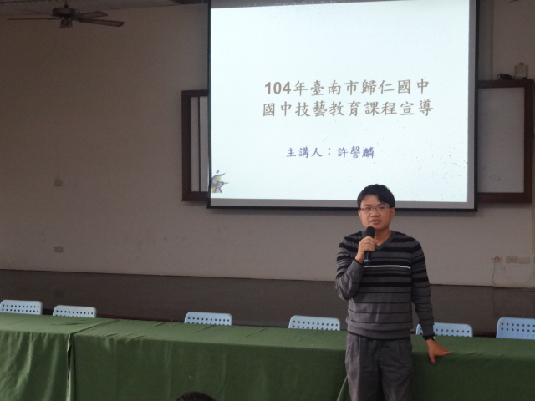
許謦麟老師介紹104學年度預定開辦的技藝教育課程
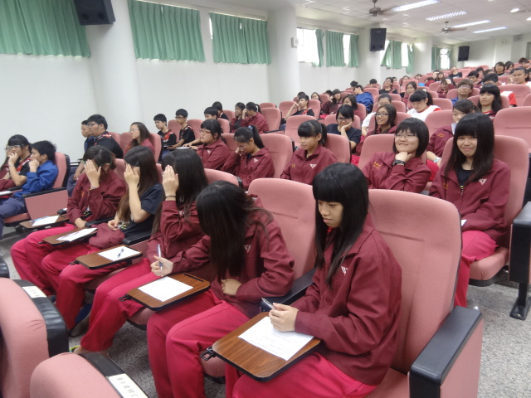
學生們仔細聆聽

